|  |  |
| --- | --- |
|  | **«УТВЕРЖДАЮ»**  **И.о. Генерального директора**  **ФГУП «ППП»**  **______________ Э.А. БОГДАНОВ** |

**Разъяснения положений** **конкурсной документации**

**по конкурсу на выполнение подрядных работ по реконструкции объекта капитального строительства: «Федеральное государственное бюджетное образовательное учреждение «Всероссийский детский центр «Орленок» (реконструкция и расширение наружных инженерных сетей 1-й и 2-й этапы), 1 этап» (в части реконструкции систем водоснабжения и канализации) (номер закупки № 31908165979)**

Организатор конкурса настоящим дает разъяснения на запрос, поступивший 12.08.2019, от претендента на участие в открытом конкурсе на выполнение подрядных работ по реконструкции объекта капитального строительства: «Федеральное государственное бюджетное образовательное учреждение «Всероссийский детский центр «Орленок» (реконструкция и расширение наружных инженерных сетей 1-й и 2-й этапы), 1 этап» (в части реконструкции систем водоснабжения и канализации)(номер извещения на официальном сайте ЕИС № 31908165979).

**Вопрос:**

Добрый день!

По закупке №31908165979

В соответствии с п. 5 ст. 4 Федерального закона «О закупках товаров, работ, услуг отдельными видами юридических лиц» от 18.07.2011 N 223-ФЗ заказчик обязан размещать проект договора

**«При осуществлении закупки**, за исключением закупки у единственного поставщика (исполнителя, подрядчика) и конкурентной закупки, осуществляемой закрытым способом, **в единой информационной системе размещаются информация о закупке, в том числе** извещение об осуществлении конкурентной закупки, документация о конкурентной закупке, за исключением запроса котировок, **проект договора**, являющийся неотъемлемой частью извещения об осуществлении конкурентной закупки и документации о конкурентной закупке»

В соответствии с проектом договора :

«2.1. Субподрядчик выполняет подрядные работы в части реконструкции систем водоснабжения и канализации объекта: «Реконструкция объекта капитального строительства «Федеральное государственное бюджетное образовательное учреждение «Всероссийский детский центр «Орлёнок» (реконструкция и расширение наружных инженерных сетей 1-й и 2-й этапы), 1 этап» (далее – Объект) (в части реконструкции систем водоснабжения и канализации) в счет стоимости, **оговоренной в п.3.1.** настоящего Договора.

2.2. Субподрядчик обязуется собственными и (или) привлеченными силами и техническими средствами в соответствии с **Техническим заданием (Приложение № 1)** выполнить Работы, предусмотренные проектно-сметной документацией прошедшей государственную экспертизу в установленном законом порядке, определяющей содержание работ и другие предъявляемые к ним требования, и действующими нормами и сдать Работы Генеральному подрядчику в оговоренные в настоящем Договоре сроки, а также выполнить обязательства в период гарантийной эксплуатации Объекта.

3.1. Цена Договора _________________ (________________________) ____ ___ _______, в том числе налог на добавленную стоимость (далее – НДС) по налоговой ставке в соответствии с нормами действующего законодательства Российской Федерации. Расчет цены Договора **приведен в Приложении №2**, которое является неотъемлемой частью настоящего Договора.

**Цена Договора определена на основании проектно-сметной документации, получившей положительное заключение государственной экспертизы**.»

**Вопрос 1**

Обращаю внимание Заказчика, что приложение 2 к договору выглядит следующим образом:

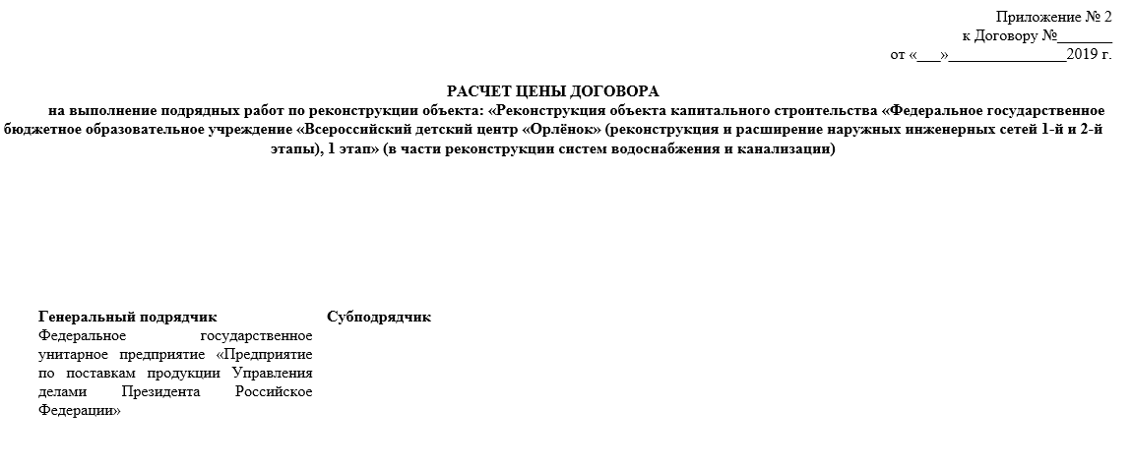

То есть отсутствует.

Сметные расчеты, опубликованные в составе проектной документации, описывают сумму 34 403 705 рублей, которая не соответствует начальной (максимальной) цене договоре договора, опубликованной в ЕИС (314 071 550,00 Российский рубль).

Повторно прошу Вас придерживаться законодательства при оформлении закупки и опубликовать приложение 2, без которого проект договора не является опубликованным полностью. Следующая просьба будет направлена в ФАС России.

Вопрос 2:

Согласно текста проекта договора Исполнитель должен выполнить следующие виды работ (п. 2 приложения 1 проекта договора):

В рамках проекта реконструкции и расширения наружных инженерных сетей и сооружений предусмотрено:

- реконструкция и расширение системы хозяйственно-бытовых сточных вод;

- реконструкция и расширение магистральных сетей напорной и самотечной канализации,

**реконструкция двух действующих канализационных насосных станций и строительство новой КНС;**

- реконструкция и расширение систем хозяйственно-питьевого, противопожарного и технического водоснабжения;

- реконструкция шести существующих резервуаров для воды, строительство пяти новых резервуаров для хранения воды, а также их автоматизация;

- **работы по демонтажу инженерных сетей и сооружений;**

- строительство электролизной литер 34.4;

- строительство и автоматизация ВНС №1 литер 34.7.1;

- строительство и автоматизация ВНС №2 литер 34.11.1;

- **отвод ливневых стоков с площадок топливохранилищ литер 17.2, 6.11, 30.14;**

Между тем опубликованный проект, который прошел государственную экспертизу предусматривает следующие виды работ:

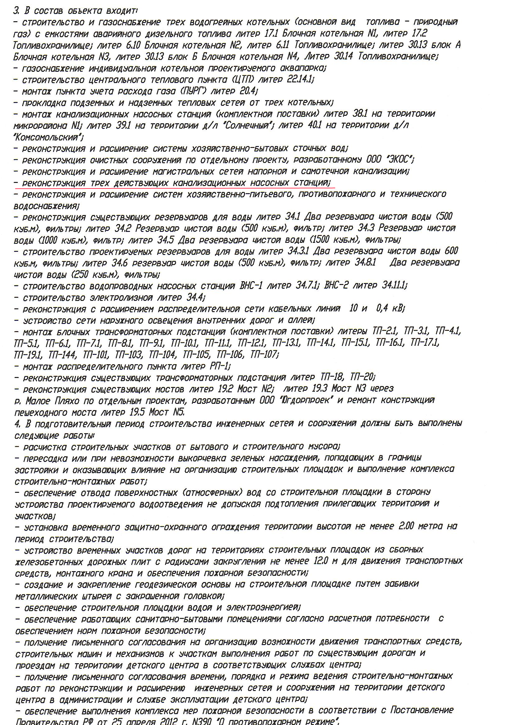

Отвод ливневых стоков в опубликованном проекте отсутствует полностью. Проект строительства предусматривает реконструкцию 3 КНС. Проект договора реконструкцию двух и строительство одной новой, т.е. техническое задание в составе проекта договора не соответствует опубликованному проекту, прошедшему государственную экспертизу.

Прошу Вас пояснить выявленные несоответствия и опубликовать актуальные и отсутствующие проектные решения, а также привести проект договора в соответствие с требованиями закона и проектных решений, прошедших экспертизу.

**Ответ:**

В соответствии с п. 3.4.7. конкурсной документации участник закупки производит расчет цены договора в строгом соответствии с требованиями Технического задания (часть III) и представляет предложение по формам 3, 3.1 и 3.2, приведенным в разделе III «ОБРАЗЦЫ ФОРМ И ДОКУМЕНТОВ ДЛЯ ЗАПОЛНЕНИЯ УЧАСТНИКАМИ ЗАКУПКИ».

При этом указанные формы 3, 3.1 и 3.2 являются обязательными для заполнения участниками закупки в строгом соответствии с инструкциями к ним, являются взаимосвязанными и не могут содержать противоречивых данных.

В инструкции к форме 3.1 содержится указание, что данная Форма является расчетом цены договора в соответствии с требованиями Технической части конкурсной документации и/или проекта Договора и ценовым предложением участника закупки. Также она предусматривается **в качестве приложения № 2 Договора, заключаемого по итогам проведения закупки.**

Согласно п. 2.1.5. конкурсной документации участнику закупки необходимо изучить конкурсную документацию в полном объеме, включая все инструкции, формы, условия и спецификации.

Следовательно, все положения конкурсной документации должны трактоваться участником закупки во взаимосвязи норм, а не путем ссылок на отдельные положения/отдельные пункты (выборочно) конкурсной документации.

Конкурсная документация содержит все требуемые сведения и информацию, а также не противоречит действующему законодательству Российской Федерации, в том числе   
в сфере закупок отдельными видами юридических лиц товаров, работ, услуг.

Расчет цены договора представляется участником закупки в составе заявки на участие в конкурсе. Указанный расчет победителя конкурса (лица, с которым заключается договор) и является приложением № 2 к Договору, заключаемому по итогам проведения закупки.

**Также Заказчик обращает внимание участников закупки, что участие в закупке носит добровольный характер.**

Запрос участника закупки, содержащий потенциальную угрозу для Заказчика с указанием на обращение в ФАС России в случае совершения/несовершения каких-либо определенных действий Заказчиком в отсутствии каких-либо нарушений прав участника закупки, согласно системному толкованию норм действующего законодательства Российской Федерации, является злоупотреблением правом в соответствии со статьей 10 Гражданского кодекса Российской Федерации со стороны участника закупки.

Заказчик при проведении данной закупки, предварительно изучив соответствующую нормативно-правовую и техническую базу, а также сложившуюся судебную и административную практику, строго руководствуется требованиями действующего законодательства Российской Федерации, в том числе в сфере закупок отдельными видами юридических лиц товаров, работ, услуг.

Согласно пункту 1.1.1 конкурсная документация разработана в соответствии с Гражданским кодексом Российской Федерации; Законом о закупках), Федеральным законом от 26 июля 2006 г. №135-ФЗ «О защите конкуренции», другими федеральными законами и иными нормативными правовыми актами Российской Федерации, нормативными актами Управления делами Президента Российской Федерации, Положением о закупках товаров, работ, услуг для нужд ФГУП «ППП», утвержденным приказом Генерального директора ФГУП «ППП» от 27 июня 2018 г. №72 (далее – Положение о закупке) и иными нормативными актами ФГУП «ППП», регулирующими отношения, связанные с подготовкой и осуществлением закупок, заключением и исполнением договоров, а также иные связанные с обеспечением закупок положения.

2. В Приложении № 1 к конкурсной документации отражены Особые условия закупки.

В данном Приложении содержится указание, что между Федеральным государственным бюджетным учреждением «Управление заказчика строительства и реконструкции объектов в Северо-Западном федеральном округе» Управления делами Президента Российской Федерации и ФГУП «ППП» 30 ноября 2018 года заключен государственный контракт № 43-11/18/Д222-УСР-ОСР/18 на выполнение подрядных работ по реконструкции объекта: «Реконструкция объекта капитального строительства «Федеральное государственное бюджетное образовательное учреждение «Всероссийский детский центр «Орленок» (реконструкция и расширение наружных инженерных сетей 1-й и 2-й этапы), 1 этап» (далее – Контракт).

Предметом настоящей закупки является **не весь комплекс работ, предусмотренный утвержденными проектной и рабочей документациями, а отдельные виды работ в рамках субподрядного договора с ФГУП «ППП».**

Во избежание путаницы со стороны участников закупки в отношении объемов и видов работ по предмету закупки, ФГУП «ППП» на основании проектной и рабочей документаций и указанного Контракта **осуществлено распределение объемов и видов работ между ФГУП «ППП» и Субподрядчиком.**

С учетом вышеизложенного составлены и приложены в конкурсной документации скорректированные и применимые только в отношении данной закупки Техническое задание и проект Договора, а также сметные расчеты.

Заказчик посредством внесения соответствующих изменений в конкурсную документацию от 09.08.2019 г. в том числе повторно прикрепил локальные сметы в части распределения объемов и видов работ между ФГУП «ППП» и Субподрядчиком по предмету закупки.

В Единой информационной системе в сфере закупок размещена вся требуемая информация по данной закупке и в объеме, достаточном для подготовки заявки на участие в ней.

Кроме того, в Приложении № 3 к конкурсной документации обращено внимание участников закупки, что данная закупка проводится ФГУП «ППП» не для собственных нужд, а во исполнение нормативных и ненормативных правовых актов, принятых по реализации проекта: «Реконструкция объекта капитального строительства «Федеральное государственное бюджетное образовательное учреждение «Всероссийский детский центр «Орленок» (реконструкция и расширение наружных инженерных сетей 1-й и 2-й этапы), 1 этап», а также иных документов.

В связи с этим обращаем внимание участников закупки на необходимость внимательного и основательного изучения всех составляющих конкурсной документации и ее содержания во избежание рисков невыполнения или ненадлежащего исполнения победителем конкурса (лицом, с которым заключен договор) своих обязательств по договору.

3. Учитывая положения законодательства Российской Федерации в сфере закупок отдельными видами юридических лиц товаров, работ, услуг, норм законодательства   
о защите конкуренции и возникшей у участника закупки потребности в разъяснениях положений конкурсной документации повторно прикрепляем локальные сметы в части распределения объемов и видов работ между ФГУП «ППП» и Субподрядчиком по предмету закупки, а также пояснения к локальным сметам.

С целью предоставления участникам закупки дополнительного времени на изучение повторно прикрепленных локальных смет и пояснений к ним сроки проведения закупки продлены.

В части отвода ливневых стоков, реконструкции 3 КНС дополнительно Заказчик обращает внимание участников, что предметом настоящей закупки является **не весь комплекс работ, предусмотренный утвержденными проектной и рабочей документациями, а отдельные виды работ в рамках субподрядного договора с ФГУП «ППП».**

Ознакомление участником закупки с оригиналами проектной и рабочей документаций, а также локальных смет возможно в порядке, предусмотренном п. 1.4.4 конкурсной документации.

Приложение: таблицы с пояснениями к сметам.